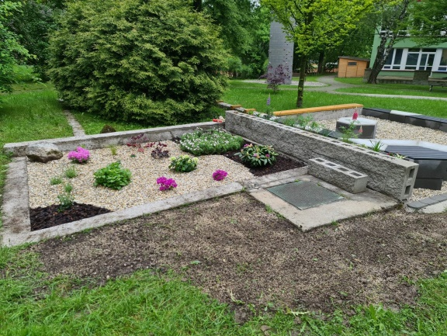  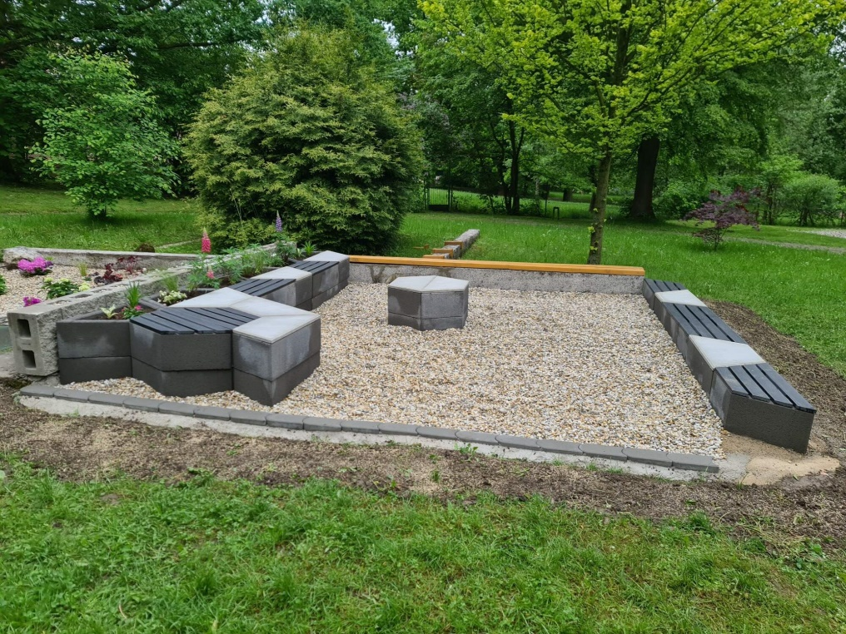 | Projekt  Zahradní koutek zaměřený na získávání praktických dovedností v oblasti pěstování  
Milí rodiče, milí žáci.  V kalendářním roce 2023 probíhal na naší škole ZŠ a MŠ Ostrava – Poruba, p.o. projekt s názvem Zahradní koutek zaměřený na získávání praktických dovedností v oblasti pěstování, který podpořil finančně Moravskoslezský kraj.  Výše dotace MSK: 70 000,-Kč, spoluúčast školy nebyla vyžadována.  Z projektu byly podpořeny tyto aktivity:  - vznik zahradního koutku s jednoduchým betonovým posezením v kombinaci s recyklovanými dřevo plastovými prvky,  - vybudování bylinkových, květinových a zeleninových záhonů,  - úprava zahrady založením nového trávníku,  - osázením okolí koutku jednoletými, dvouletými rostlinami, keři či okrasnými stromy,  - zakoupení nářadí,  - výroba hmyzích domků  Všechny tyto činnosti pomohou dětem nejen získat nové poznatky a zkušenosti, které pak uplatní ve výuce, ale také získají kladný vztah k přírodě, naučí se jí poznávat, využívat a zároveň chránit.  Za finanční podpory Moravskoslezského kraje jsme se mohli stát badateli a pustit se do práce… | Co nás ještě čeká?  V některých činnostech můžeme pokračovat i v dalších letech.  - Jelikož se ve stěžejních bodech nemění obsah vzdělávání školního vzdělávacího programu Berlička, bude výuka a využívání zahradního koutku probíhat i v dalších letech. Na výuku plynně naváží volnočasové aktivity nebo pobyt dětí ve školní družině.  - Pod dohledem vychovatelů budou žáci i nadále plít, okopávat, hrabat spadané listí, pěstovat drobnou zeleninu a okrasné květiny. Dále pokračuje v činnosti Teraristický kroužek, ve kterém se žáci i nadále starají o drobná zvířata (králíky, želvy, chameleona, činčilu). Uklízí venkovní výběh i klece, vyměňují podestýlku, nasypou potravu, doplní vodu.  - Aktivity z oblasti EVVO plánujeme každý školní rok obměňovat či doplňovat. Budou realizovány nejen pro naše žáky, ale také pro další organizace, se kterými naše škola spolupracuje. Různých soutěží, projektových dnů, workshopů, setkáních se mohou zúčastnit i rodiče.  - V neposlední řadě bude zahradní koutek i nadále sloužit k odpočinku a relaxaci.  - Z přírodních materiálů plánujeme vyrábět dárky či dekorativní předměty, které mohou děti tvořit v hodinách pracovních činností či výtvarné výchovy.  - Nákupem pracovního nářadí a nástrojů je dána dětem příležitost zdokonalit se v manuálních činnostech. Rozvíjí se jejich zručnost a vztah k práci.
vznik zahradního koutku s jednoduchým betonovým posezením v kombinaci s recyklovanými dřevo plastovými prvky  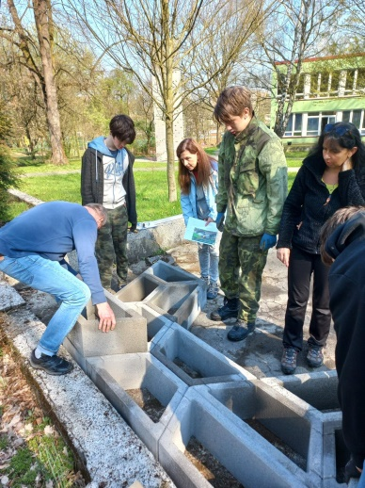  - na stavbu byly použity betonové tvárnice Liapor v kombinaci s dřevoplastem  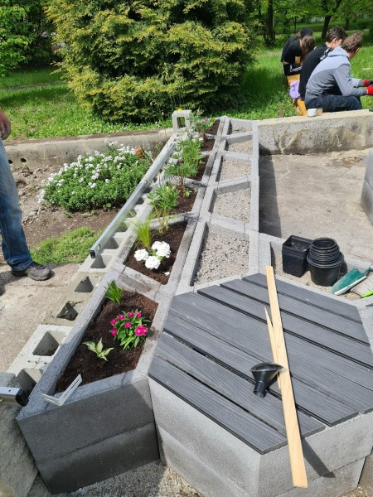 | vybudování bylinkových, květinových a zeleninových záhonů  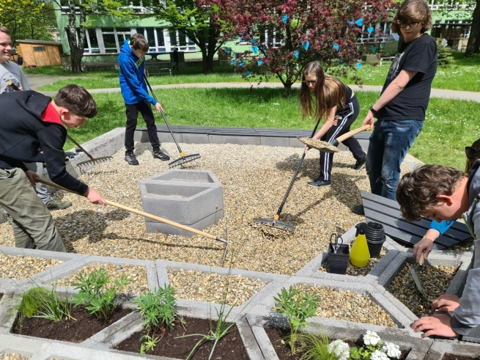  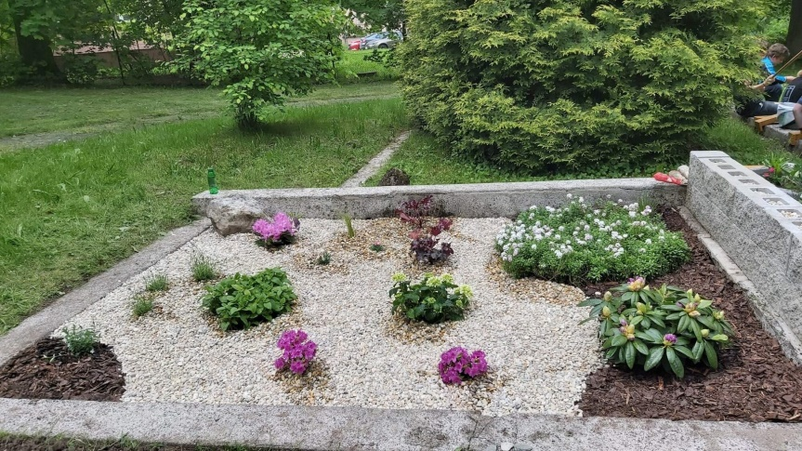
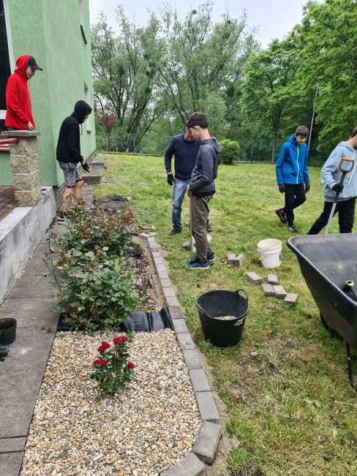  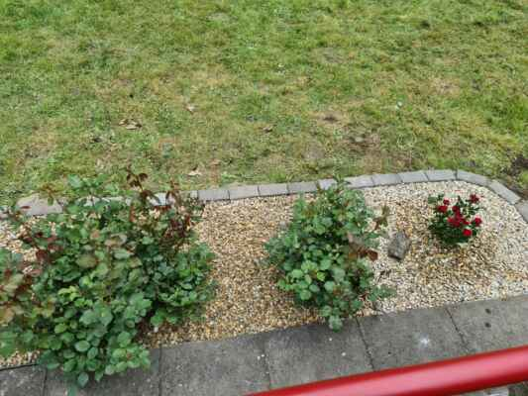 | 